ПРОФЕСИОНАЛНА ГИМНАЗИЯ ПО МЕХАНОЕЛЕКТРОТЕХНИКА “ЮРИЙ ГАГАРИН”
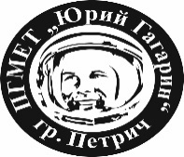 | ул. “Свобода” № 31 тел.: 0882 655 776  гр. Петрич e-mail: pgmet_petrich@mail.bg www.pgmet1.com

Одобрил:
Директор:
/Т. Иванова/
КОНСПЕКТ

по Гражданско образование – 12 клас
за провеждане на писмен изпит в дневна и самостоятелна форма на обучение

1. Свобода и власт
2. Институции
- Граждански контрол
- Договор и собственост
- Пазарна икономика
- Социална политика
- Глобални проблеми
- Природа и култура в условията на глобализация

Изготвил:
В. Ташева

